Инструкция по заведению мероприятий на платформе «Добро.рф»,
в рамках Всероссийской донорской акции «#МЫВМЕСТЕ | Дарим жизнь»

- Вам необходимо зарегистрироваться на платформе Добро.рф,
если у Вас еще нет аккаунта.
(Регистрация доступна по кнопке «Зарегистрироваться»
в правом верхнем углу основной страницы платформы)
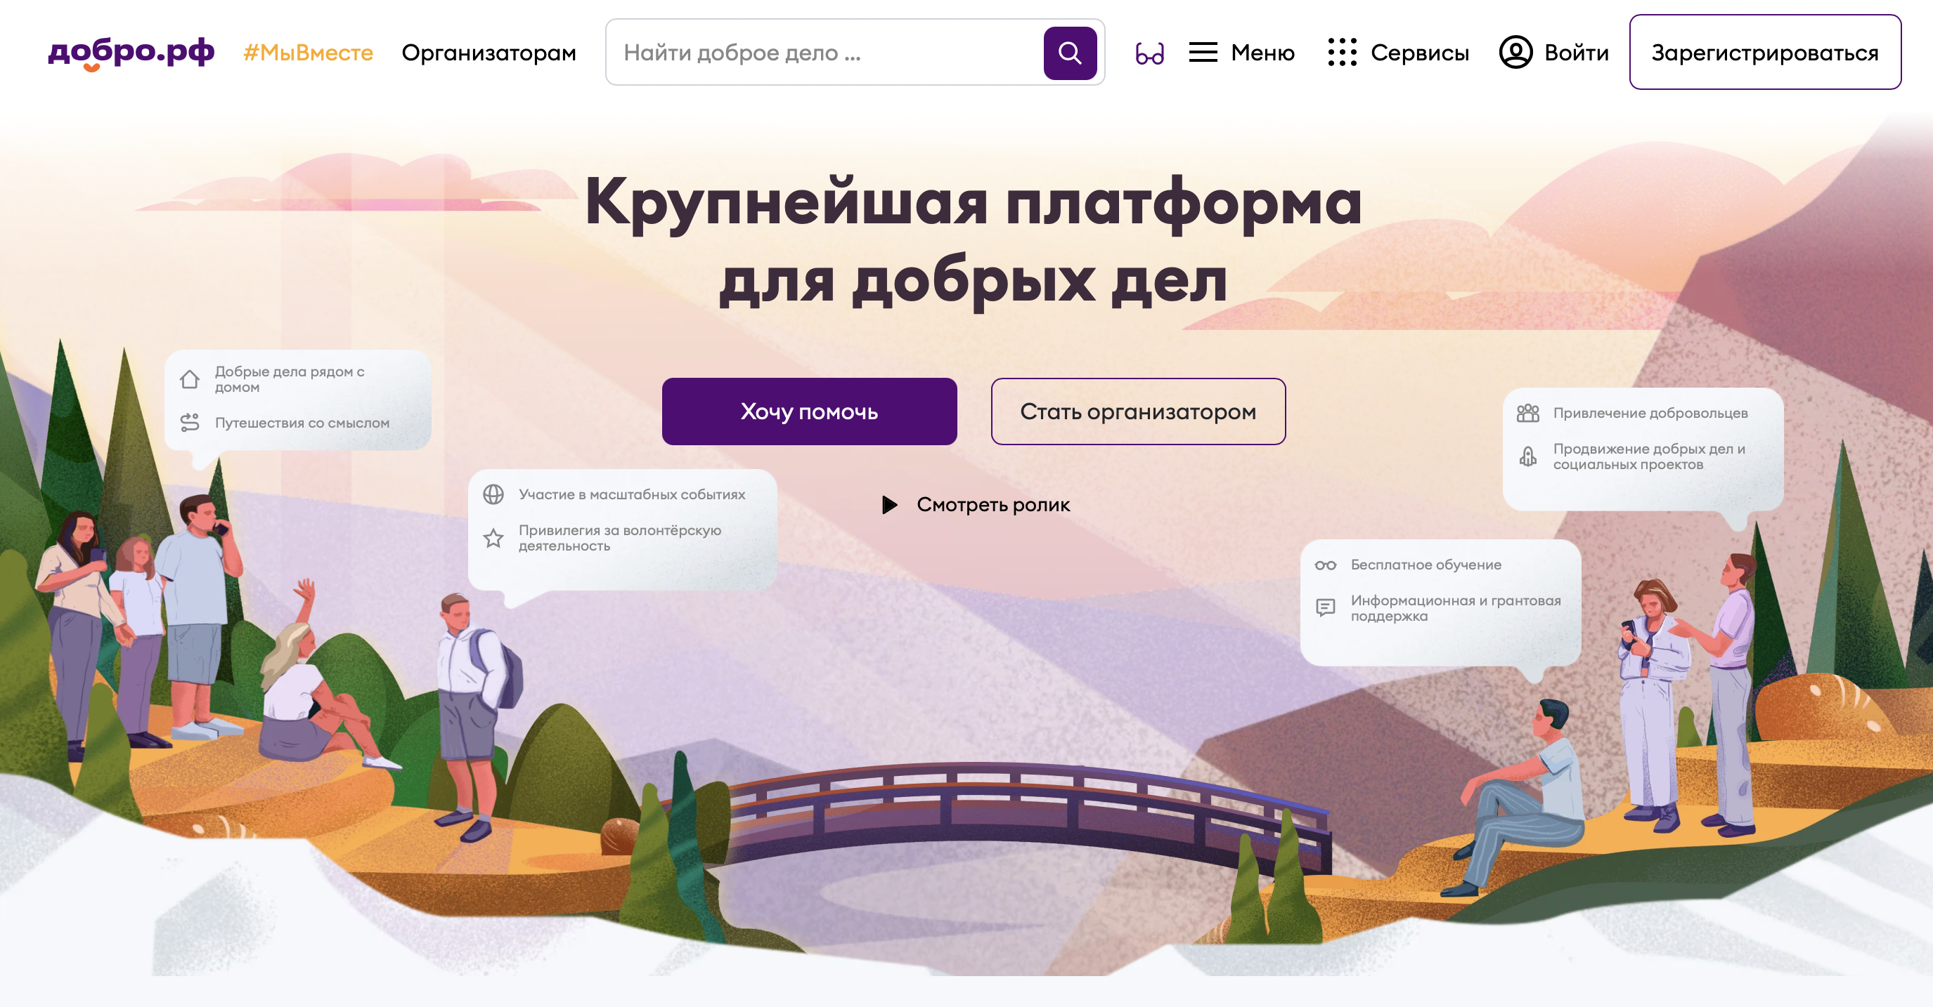

- Вам необходимо стать организатором (подробную инструкцию по тому,
как это сделать, можно посмотреть по ссылке в Базе знаний
платформы «Добро.рф»)
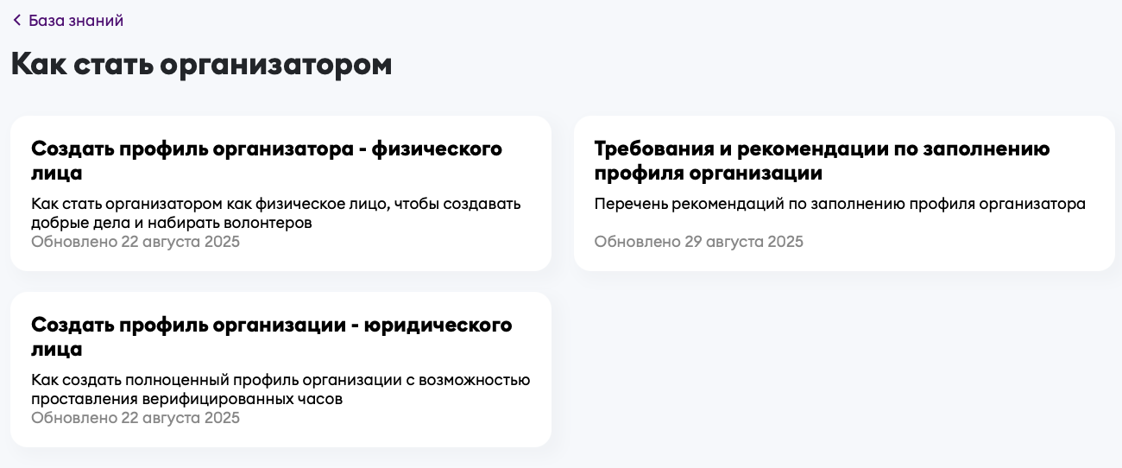

- Зайдите на страницу проекта Всероссийская донорская акция «#МЫВМЕСТЕ | Дарим жизнь» (ссылка на проект), промотайте вниз
и нажмите на кнопку «Стать партнёром проекта»
(дополнительно Вы можете посмотреть инструкцию по ссылке)
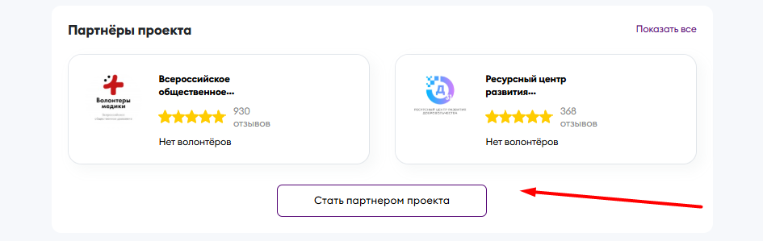

- Далее Ваша заявка будет принята в СРМ-системе, для того,
чтобы создаваемые Вами мероприятия были заведены
в рамках общего проекта Всероссийская донорская акция «#МЫВМЕСТЕ | Дарим жизнь»

- Создайте мероприятие, которое Вы планируете реализовать
в своем регионе (подробную инструкцию можно посмотреть по ссылке)

6. При заведении мероприятия укажите, что Ваше событие
будет создано в рамках проекта Всероссийская донорская акция «#МЫВМЕСТЕ | Дарим жизнь.
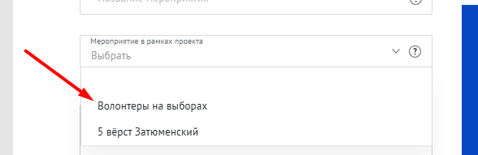

- Разместите информацию о проводимой Вами активности
или активностях в регионе в социальных сетях.

Контактные данные куратора:

Букреев Александр Сергеевич – Ведущий специалист по работе с вузами Департамента воспитания и взаимодействия с образовательными организациями Ассоциации Добро.рф, тел.: +7 (925) 301-09-89, эл. почта: abukreev@dobro.ru.

